Біліктілік курстарының берері мол
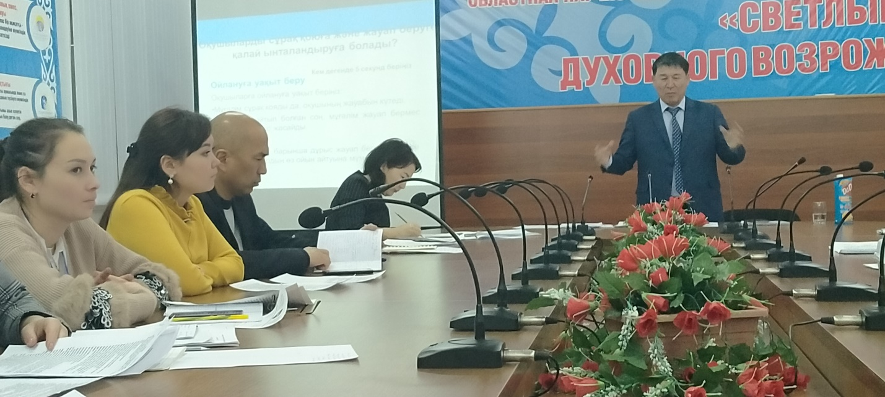
Жуырда «Модульдік- құзыреттілік тәсілдеме негізінде әзірленген техникалық және кәсіптік білім беру бағдарламаларын іске асыру»тақырыбында Өрлеу біліктілік арттыру ұлттық орталығы»кәсіптік білім беру орталығының ұйымдастыруымен өткен халықаралық талаптарға сәйкес біліктілік арттыру курсынан «Академик С.А. Джиенкулов атындағы Байқоңыр колледжі» ұжымының оқытушылары курстан өтті. Курс жетекшісі Маханбетов Оразбек Мадибекұлы.
Бұл қайта даярлау курсының мақсаты; Модульдік- құзыреттілік тәсілдеме негізінде әзірленген техникалық және кәсіптік білім беру бағдарламаларын іске асыру және оны қазіргі оқу үрдісінеенгізу болды. Мұнда курс тыңдаушылары өздерінің модульдік- құзіреттілік тәсілдеме негізінде әзірленген техникалық және кәсіптік білім беру бағдарламаларын іске асыру және оқу үрдісіне енгізу жұмыстарын қорғады.
Курстың соңында тыңдаушыларға сертефикаттар табыс етіліп, бұл курста тыңдаушыларының білім беру мен алуға деген ынтамызды одан сайын арттырып жіберді деген пікірлері де тыңдалды.

Академик С.А. Джиенкулов атындағы
Байқоңыр колледжі»білім мекемесінің
Жалпы пән жетекшісі
Темирханова Сауле Темирханова

